UNIVERZITET U ISTOČNOM SARAJEVU  
ELEKTROTEHNIČKI FAKULTET

RAČUNARSKA GRAFIKA

PROJEKAT 1 - IZVJEŠTAJ

Zadatak 13

Student: Milica Vuković Datum:5.5.2020.  
Broj indeksa: 1809

Zadatak 13: Spajanje tačaka

Omogućiti korisniku da spaja tačke.

Pri pokretanju aplikacije potrebno je omogućiti korisniku da izabere između različitih nivoa igrice: 7 x 7, 8 x 8, 9 x 9. U zavisnosti od toga šta je korisnik odabrao potrebno je da se prikaze iscrta jedna od dole navedenih slika. Prva slika je za 7 x 7, druga je za 8 x 8, a treća je za 9 x 9. Potrebno je iscrtati tako da je to iscrtano što približnije ovim dole slikama (obratiti pažnju da mrežu čine zaobljeni kvadrati, kako su raspoređeni krugovi, koje su boje i kako imaju boju koja ih uokviruje). Omogućiti crtanje linije tako što se klikne na neki od krugova, a zatim na njemu susjednu praznu ćeliju. Linija je one boje koje je boje krug na koji se prvo kliknulo.

U donjem dijelu aplikacije (odredite sami pogodno mjesto) potrebno je da napišete svoje podatke u ovom formatu:

Ime_prezime_br_indeksa_projekat_br_projekta_računarska_grafika

Omogućiti da korisnik izvrši snapshot aplikacije u svakom trenutku, i da se slika sačuva na lokaciji koju vi odredite.

Za svaku formu koja je kreirana staviti odgovarajući naslov. Postaviti odgovarajuću ikonicu aplikacije.

Za slike koristiti dati projekat koji ćete predati, tako da se bez problema aplikacija može pokrenuti i izvršavati i na drugim računarima.

Za sve što se traži od vas da crtate koristite metode koje smo obradili na vježbama iz Računarske grafike.

Omogućiti da se aplikacija adekvatno prikazuje sa promjenom veličine ekrana.

Rješenje:

Osnovna forma aplikacije Form1 je prva forma koja se prikazuje nakon pokretanja aplikacije. Prilikom prikaza ove forme, korisnik moze izabrati tri nivoa igrice : 7x7, 8x8 ili 9x9

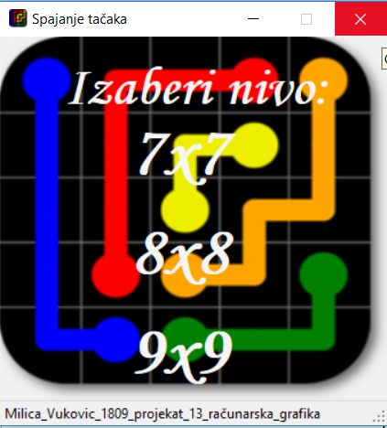

Odabirom jedne od ponudjenih opcija, otvara se odgovarajuca forma: firstLevelForm, SecondLevelForm ili ThirdLevelForm, a prelazom misa preko opcije izgled nivoa. Sve tri forme nasljedjuju AbstractForm klasu zbog velike kolicine koda koji bi se ponavljao.

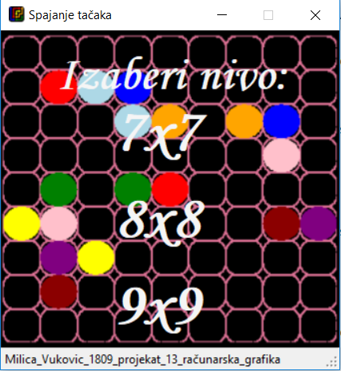

Mreza pravougaonika smjestena je u matricu pravougaonika. Drugom matricom su predstavljene pozicije kruzica, pri cemu svaki broj predstavlja razlicitu boju. Boja se, iz ovih brojeva, dobija funkcijom numberToColor, i prolaskom kroz matricu pravougaonika i matricu boja, odgovarajucom bojom se iscrtava kruzic na odgovarajucem pravougaoniku.

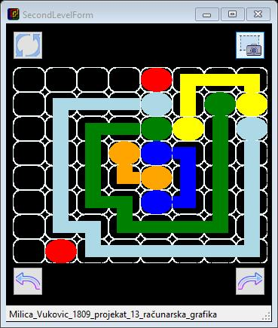

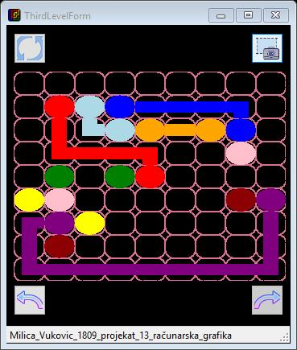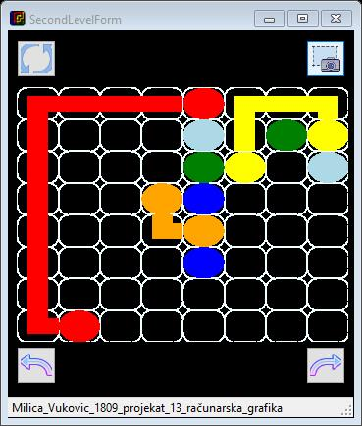

Kako bi se ispunio uslov zadatka, potrebno je implementirati funkciju na dogadjaju MouseDown, MouseUp i MouseMove. Ako je kliknuto na neki kruzic, iz pozicije misa se otkriva o kojem se pravougaoniku radi, a iz pozicije pravougaonika u matrici i boja . Daljim pomijeranjem, poziva se dogadjaj MouseMove preko kojeg se dohvataju trenutne pozicije misa. Iz trenutne pozicije misa, dalje se dohvata pravougaonik na koji je mis postavljen, a zatim se bojom preuzetom iz startnog pravougaonika boji odgovarajuci dio trenutnog pravougaonika,prolazom kroz matricu, na nacin da se na odgovarajucu poziciju u matrici boja upise negativna vrijednost boje startnog pravougaonika. Kada se desi dogadjaj MouseUp, provjerava se da li je korisnik uspjesno zavrsio igricu.

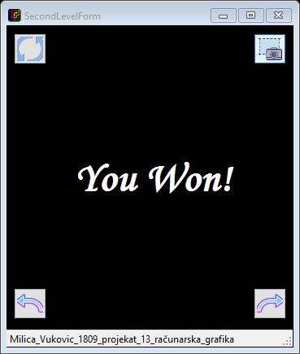

Ako je ponovno kliknuto na jedan od krucica koji su vec povezani, njihova poveznica se uklanja.

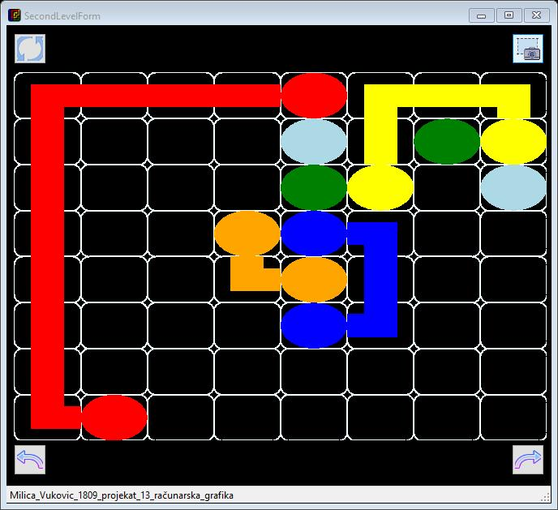

Forma nakon resize operacije

Na odgovarajucim dugmadima implementirano je osvjezavanje forme – uklanjanje svih poveznica. Dugme za povratak otvara osnovnu formu. Dugme naprijed otvara sljedeci nivo. Dugme za screenShot pravi sliku aplikacije I cuva je u folderu projekta.